سورة الليل : الآية 12

قال تعالى :  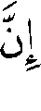 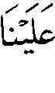 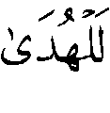  ⁽⁾ .
اختار شيخ الإسلام أن معنى الآية أن الطريق المستقيم لا يدل إلا على الله تعالى .
قال - رحمه الله - : " فصل في آيات ثلاث متشابهات اللفظ والمعنى يخفى معناها على أكثر الناس ، قوله تعالى في سورة الحجر : 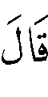 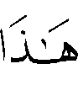 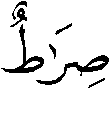  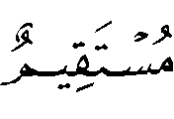  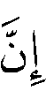 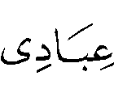 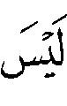  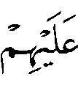 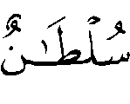 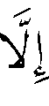  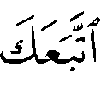  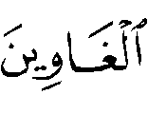 ⁽⁾ ، وقوله تعالى : 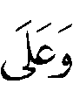 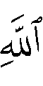 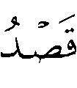 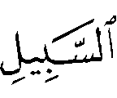 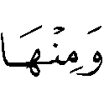 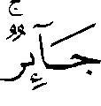 ⁽⁾، وقوله تعالى : 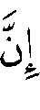 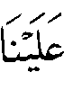 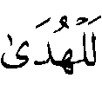 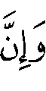  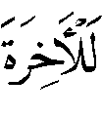 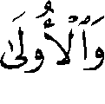 ⁽⁾ ، فلفظ هذه الآيات فيه أن السبيل الهادي هو على الله " .
ثم تكلم على الآيتين الأْوليَين - آية الحجر وآية النحل - ثم قال : " وأما آية الليل
فابن عطية مَثَّلها بهذه الآية⁽⁾ ، لكنه فسرها بالوجه الأول فقال : " ثم أخبر تعالى أن
عليه هدى الناس جميعا ، أي : تعريفهم بالسبل كلها ومنحهم الإدراك ؛ كما قال :
ثم كل أحد يتكسب ما قدر له ، وليست هذه الهداية بالإرشاد إلى الإيمان ولو كان كذلك لم يوجد كافر ، قلت : وهذا هو الذي ذكره ابن الجوزي ، وذكره عن الزجاج ، قال الزجاج : إن علينا أن نبين طريق الهدى من طريق الضلال ، وهذا التفسير ثابت عن قتادة فقد رُوي عنه أنه قال : علينا بيان حلاله وحرامه وطاعته ومعصيته .
لكن قتادة ذكر أنه البيان الذي أرسل الله به رسله وأنزل به كتبه ، فتبيَّن به حلاله وحرامه وطاعته ومعصيته .
ثم قال : " وقال الفراء : يعني من سلك الهدى فعلى الله سبيله كقوله تعالى : يقول : من أراد الله فهو على السبيل القاصد ، قال : وقيل معناه : إن علينا للهدى والإضلال كقوله : 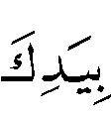 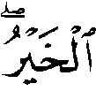 ⁽⁾ .
قلت : هذا القول هو من الأقوال المحدثة التي لم تعرف عن السلف ، وكذلك ما أشبهه . فإنهم قالوا : معناه بيدك الخير والشر والنبي  في الحديث الصحيح يقول : " والخير بيديك والشر ليس إليك " () ، والله تعالى خالق كل شيء - لا يكون في ملكه إلا ما يشاء - والقدر حق ، لكن فهم القرآن ووضع كل شيء موضعه وبيان حكمة الرب وعدله مع الإيمان بالقدر هو طريق الصحابة والتابعين لهم بإحسان .
ثم قال : " فقد تبين أن جمهور المتقدمين فسروا الآيات الثلاث بأن الطريق المستقيم لا يدل إلا على الله ، ومنهم من فسرها بأن عليه بيان الطريق المستقيم ، والمعنى الأول متفق عليه بين المسلمين ، وأما الثاني فقد يقول طائفة : ليس على الله شيء ، لا بيان هذا ولا هذا ؛ فإنهم متنازعون هل أوجب على نفسه كما قال : 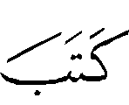 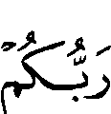  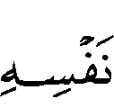 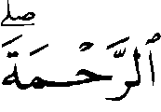 ⁽⁾ ، وقوله : 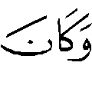 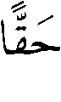 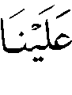 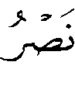 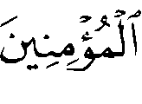 ⁽⁾ ، وقوله : 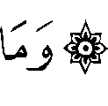  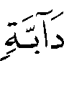  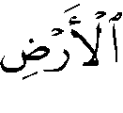    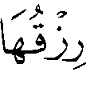 ⁽⁾ ، إذا كان عليه بيان الهدى من الضلال ، وبيان حلاله وحرامه ، وطاعته ومعصيته ، فهذا يوافق قول من يقول : إن عليه إرسال الرسل ، وإن ذلك واجب عليه ، فإن البيان لا يحصل إلا بهذا ، وهذا يتعلق بأصل آخر وهو أن كل ما فعله فهو واجب منه أوجبته مشيئته وحكمته وأنه ما شاء كان وما لم يشأ لم يكن ، فما شاءه وجب وجوده ، وما لم يشأه امتنع وجوده ، وبسط هذا له موضع آخر ، ودلالة الآيات على هذا فيها نظر .
وأما المعنى المتفق عليه فهو مراد من الآيات الثلاث قطعاً ، وأنه أرشد بها إلى [ الطريق ] المستقيم ، وهي الطريق القصد ، وهي الهدى إنما تدل عليه - وهو الحق - طريقه على الله لا يعرج عنه ، لكن نشأت الشبهة من كونه قال : بحرف الاستعلاء⁽⁾ ولم يقل ( إلينا ) ، والمعروف أن يقال لمن يشار إليه أن يقال : ( هذه الطريق إلى فلان ) ، ولمن يمر به ويجتاز عليه أن يقول : ( طريقنا على فلان ) ، وذكر هذا المعنى بحرف الاستعلاء ، وهو من محاسن القرآن الذي لا تنقضي عجائبه ولا يشبع منه العلماء ؛ فإن الخلق كلهم مصيرهم ومرجعهم إلى الله على أي طريق سلكوا ، كما قال تعالى : 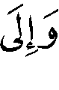  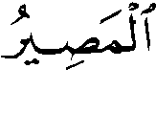 ⁽⁾ ،  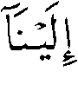 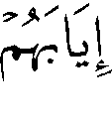  ⁽⁾ ، أي : إلينا مرجعهم ... فأي سبيل سلكها العبد فإلى الله مرجعه ومنتهاه ، لا بد له من لقاء الله 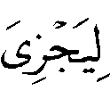 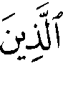 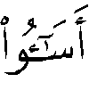  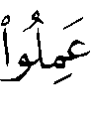 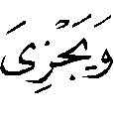 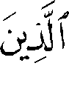 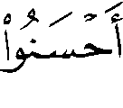 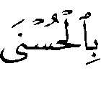 ⁽⁾ ، وتلك الآيات قصد بها أن سبيل الحق والهدى وهو الصراط المستقيم هو الذي يسعد أصحابه وينالون به ولاية الله ورحمته وكرامته ، فيكون الله وليهم دون الشيطان ، وهذه سبيل من عبد الله وحده وأطاع رسله ، فلهذا قال :
، ، ⁽⁾ ، فالهدى وقصد السبيل والصراط المستقيم إنما يدل على عبادته وطاعته ، لا يدل على معصيته وطاعة الشيطان ، فالكلام تضمن معنى ( الدلالة ) ؛ إذ ليس المراد ذكر الجزاء في الآخرة ، فإن الجزاء يعم الخلق كلهم ، بل المقصود بيان ما أمر الله به من عبادته وطاعته وطاعة رسله فكأنه قيل : الصراط المستقيم يدل على الله على عبادته وطاعته ، وذلك يبين أن من لغة العرب أنهم يقولون : ( هذه الطريق على فلان ) إذا كانت تدل عليه ، وكان هو الغاية المقصود بها ; وهذا غير كونها ( عليه ) ، بمعنى أن صاحبها يمر عليه ... " ⁽⁾ .

الدراسة :
اختلف المفسرون في المراد بهذه الآية على ثلاثة أقوال :
القول الأول : أن من سلك الهدى فعلى الله سبيله ، وهذا ما قرره شيخ الإسلام
- كما تقدم - .
قال الفراء عند هذه الآية : " من سلك الهدى فعلى الله سبيله ، ومثله قوله :
، يقول من أراد اللهَ فهو على السبيل القاصد ، ويقال : إن علينا للهدى والإضلال ، فترك الإضلال كما قال : 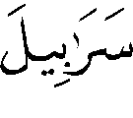 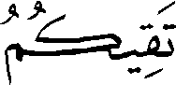 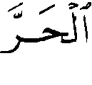 ⁽⁾ وهي تقي الحر والبرد " ⁽⁾ .
قال ابن القيم عن هذا القول : " وهذا قول مجاهد⁽⁾ ، وهو أصح الأقوال في الآية ، قال الواحدي⁽⁾ : علينا للهدى ، أي إن الهدى يوصل صاحبه إلى الله ، وإلى ثوابه وجنته ، وهذا المعنى في القرآن في ثلاث مواضع : ههنا ، وفي النحل في قوله : ، وفي الحجر في قوله : وهو معنى شريف جليل يدل على أن سالك طريق الهدى يوصله طريقه إلى الله ولا بد ، والهدى هو الصراط المستقيم ، فمن سلكه أوصله إلى الله ، فذكر الطريق والغاية ، فالطريق الهدى ، والغاية
الوصول إلى الله سبحانه" ⁽⁾ .
وقال السعدي : " أي : إن الهدى المستقيم طريق يوصل إلى الله ، ويدني من رضاه وأما الضلال ، فطرقه مسدودة عن الله ، لا توصل صاحبها إلا للعذاب الشديد " ⁽⁾ .

القول الثاني : أن المعنى : إن علينا لبيانَ الحق من الباطل ، والطاعة من المعصية .
قال قتادة عند هذه الآية : " على الله البيان ؛ بيانُ حلاله وحرامه ، وطاعته ومعصيته " ⁽⁾ .
وقال الزجاج : " علينا أن نبين طريق الهدى من طريق الضلال " ⁽⁾ .
واختار هذا القول جمهور المفسرين ، وممن اختاره ابن جرير⁽⁾ ، والثعلبي⁽⁾ ، والسهيلي⁽⁾ ، والواحدي⁽⁾ ، وابن عطية⁽⁾ ، والرازي⁽⁾ ، وأبو حيان⁽⁾ ، وأبو السعود⁽⁾ ، والشوكاني⁽⁾ ، والألوسي⁽⁾ .
قال أبو السعود : " استئناف مقرر لما قبله أي : إن علينا بموجب قضائنا المبني على الحكم البالغة ، حيث خلقنا الخلق للعبادة ، أن نبين لهم طريق الهدى وما يؤدي إليه ، وطريق الضلال وما يؤدي إليه ، وقد فعلنا ذلك بما لا مزيد عليه ، حيث بينا حال من سلك كلا الطريقين ترغيباً وترهيباً " ⁽⁾ .
وقد جعل ابن القيم قول الفراء : ويقال : إن علينا للهدى والإضلال قولاً آخر في المسألة ، وقال : " وهذا أضعفُ من القول الأول - إن علينا لبيان الحق من الباطل - وإن كان معناه صحيحاً ، فليس هو معنى الآية " ⁽⁾ وقد تعقبه شيخ الإسلام كما سبق .
وظاهر كلام أكثر المفسرين أنهما بمعنى واحد .
وقال الشيخ محمد العثيمين عند هذه الآية : " فيه التزام من الله - عز وجل - أن يبين للخلق ما يهتدون به إليه ، والمراد بالهدى هنا : هدى البيان والإرشاد ؛ فإن الله تعالى التزم على نفسه بيان ذلك حتى لا يكون للناس على الله حجة ، وهـذا قولـه تعالى :
  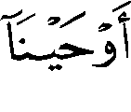 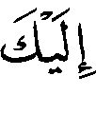  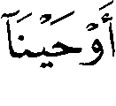 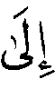  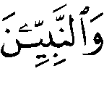  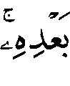  إلى أن قـال :
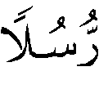 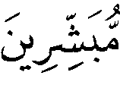 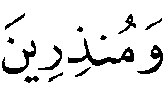  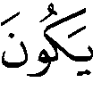 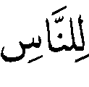  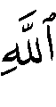 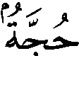  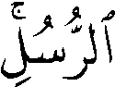 ⁽⁾ فلا يمكن للعقل البشري أن يستقل بمعرفة الهدى ، ولذلك التزم الله عزّ وجل بأن يبين الهدى للإنسان 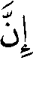 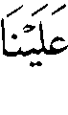 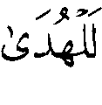 وليُعلم أن الهدى نوعان :
1 - هدى التوفيق ، فهذا لا يقدر عليه إلا الله .
2 - هدى إرشاد ودلالة ، فهذا يكون من الله ، ويكون من الخلق : من الرسل عليهم الصلاة والسلام ، ومن العلماء .
كما قال الله لنبيه صلى الله عليه وعلى آله وسلم : 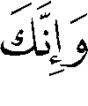 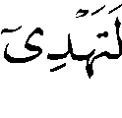 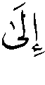 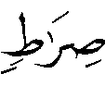 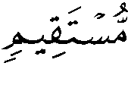 ⁽⁾ ، أما هداية التوفيق فهي إلى الله لا أحد يستطيع أن يوفق شخصاً إلى الخير كمـا قـال الله تعـالى : 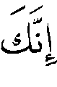  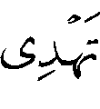  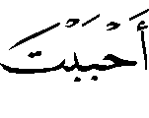 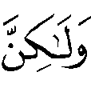 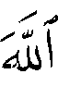 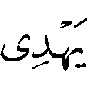 
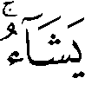 ⁽⁾ ، وإذا نظرنا إلى هذه الآية الكريمة وجدنا أن الله تعالى بين كل شيء ، بين ما يلزم الناس في العقيدة ، وما يلزمهم في العبادة ، وما يلزمهم في الأخلاق ، وما يلزمهم في المعاملات ، وما يجب عليهم اجتنابه في هذا كله " ⁽⁾ .
والراجح - والله أعلم - القول الأول ؛ لأنه بمعنى آيتي الحجر والنحل ، والقرآن يفسر بعضه بعضاً .

(?) سورة الليل : الآية 12 .
(?) سورة الحجر : الآيتان 41 – 42 .
(?) سورة النحل : الآية 16 .
(?) سورة الليل : الآيتان 12 – 13 .
(?) يعني آية النحل .
(?) سورة آل عمران : الآية 26 .
(?) أخرجه مسلم 1/534 ح771 ، كتاب صلاة المسافرين ، باب الدعاء في صلاة الليل ، عن علي  .
(?) سورة الأنعام : الآية 54 .
(?) سورة الروم : الآية 47 .
(?) سورة هود : الآية 6 .
(?) ولابن عاشور كلام في نكتة التعبير بـ( على ) في هذا الموضع ، انظر : تفسيره 30/388 .
(?) سورة آل عمران : الآية 28 .
(?) سورة الغاشية : الآية 25 .
(?) سورة النجم : الآية 31 .
(?) سورة الحجر : الآية 41 .
(?) مجموع الفتاوى 15/198 – 216 بتصرف واختصار ، وانظر : المدارج 1/25 .
(?) سورة النحل : الآية 81 .
(?) معاني القرآن 3/271 .
(?) لم أر من ذكره عن مجاهد في هذه الآية ، وإنما ورد عنه نحوه في آية الحجر ، وآية النحل ، انظر : الـدر المنثور 4/184 ، 209 ، قال شيخ الإسلام : " ثابت عنه " .
(?) لم أجده في الوسيط والوجيز له عند هذه الآية ، وإنما ذكر نحوه في آية الحجر ، انظر : الوسيط 3/45 .
(?) التبيان ص45 .
(?) تفسيره ص857 .
(?) أخرجه ابن جرير 24/475 [ ط التركي ] ، وابن أبي حاتم 10/3441 ، وعزاه في الدر 6/606 أيضاً لابن حميد وابن المنذر ، وقال عنه شيخ الإسلام كما سبق : " ثابت عن قتادة " .
(?) معاني القرآن 5/336 .
(?) تفسيره 24/475 [ ط التركي ] .
(?) تفسيره 10/218 .
(?) تفسيره 2/580 .
(?) الوسيط 4/505 .
(?) المحرر الوجيز 15/318 .
(?) تفسيره 31/202 .
(?) البحر المحيط 8/478 .
(?) تفسيره 6/167 .
(?) فتح القدير 5/651 .
(?) تفسيره 30/150 .
(?) تفسيره 9/167 ، وانظر : تفسير الألوسي 30/150 ، والقاسمي 17/6178 ، وابن عاشور 30/388 .
(?) التبيان ص45 ، وانظر : مدارج السالكين 1/24 – 25 .
(?) سورة النساء : الآيات 163 – 165 .
(?) سورة الشورى : الآية 52 .
(?) سورة القصص : الآية 56 .
(?) تفسير جزء عمَّ ص229 .

